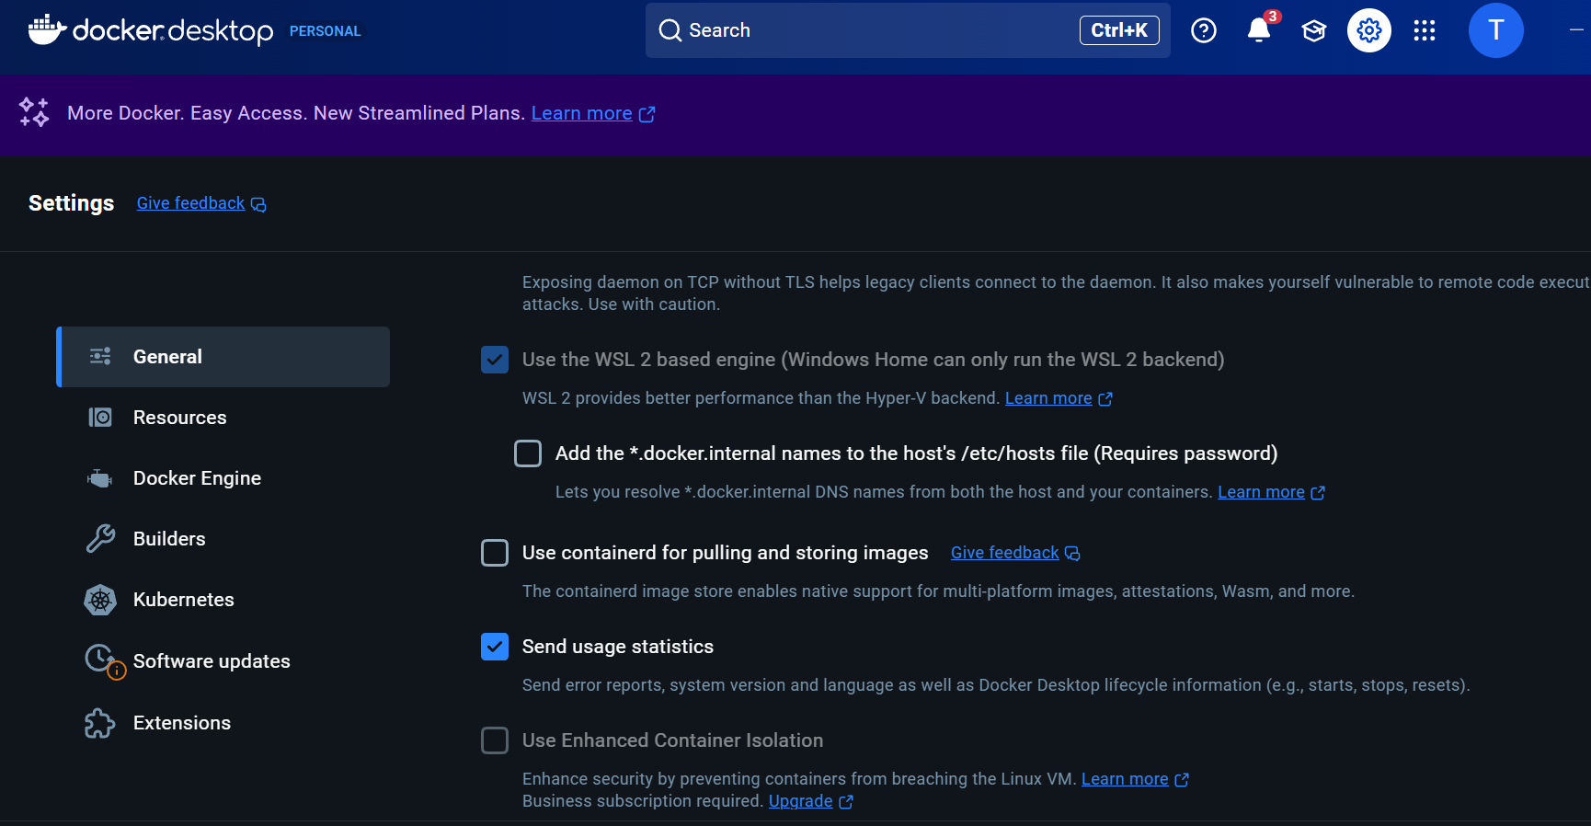Итак, первым делом скачай файл, который я скинул в telegram после чего убедись, что у тебя включён в докере wsl (запусти docker-desktop соответственно)

Если все ок то идем дальше.

В терминале запусти следующие команды:  
wsl –install  
wsl --list –online (покажет доступные версии для установки)  
  
на выбор:  
wsl --install -d Ubuntu-22.04

wsl --install -d Ubuntu  
(при желании выбери любую другую но у некоторых скоро срок поддержки истечет и я только этими пользовался так что хз, что будет если ты выберешь не одну из этих)  
  
Там надо будет установить имя пользователя и ему пароль, в имени используй только нижний регистр.  
  
тут закончили  
  
если хочешь чтобы изнутри wsl у тебя работал докер, убедись что у тебя появились дистрибутивы: 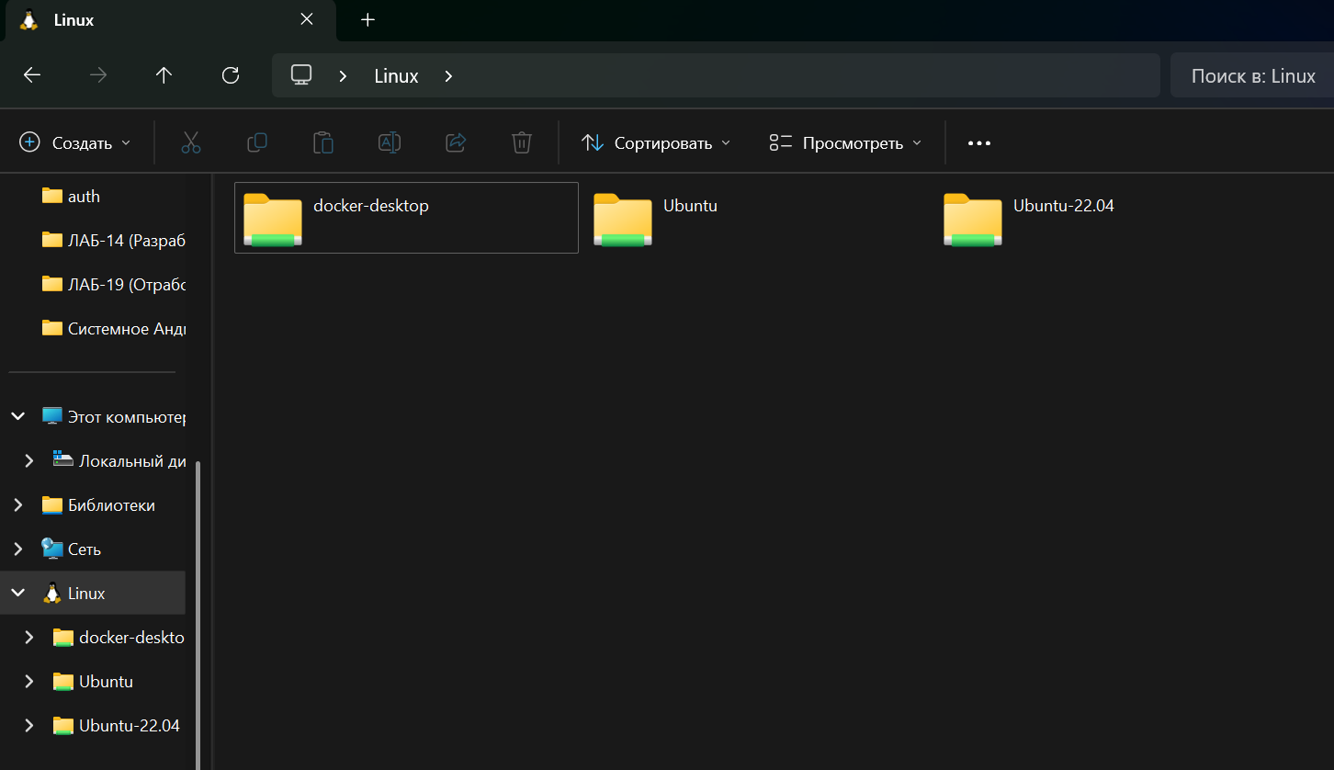

а после в докере поставь галочку у любого из них:   
  
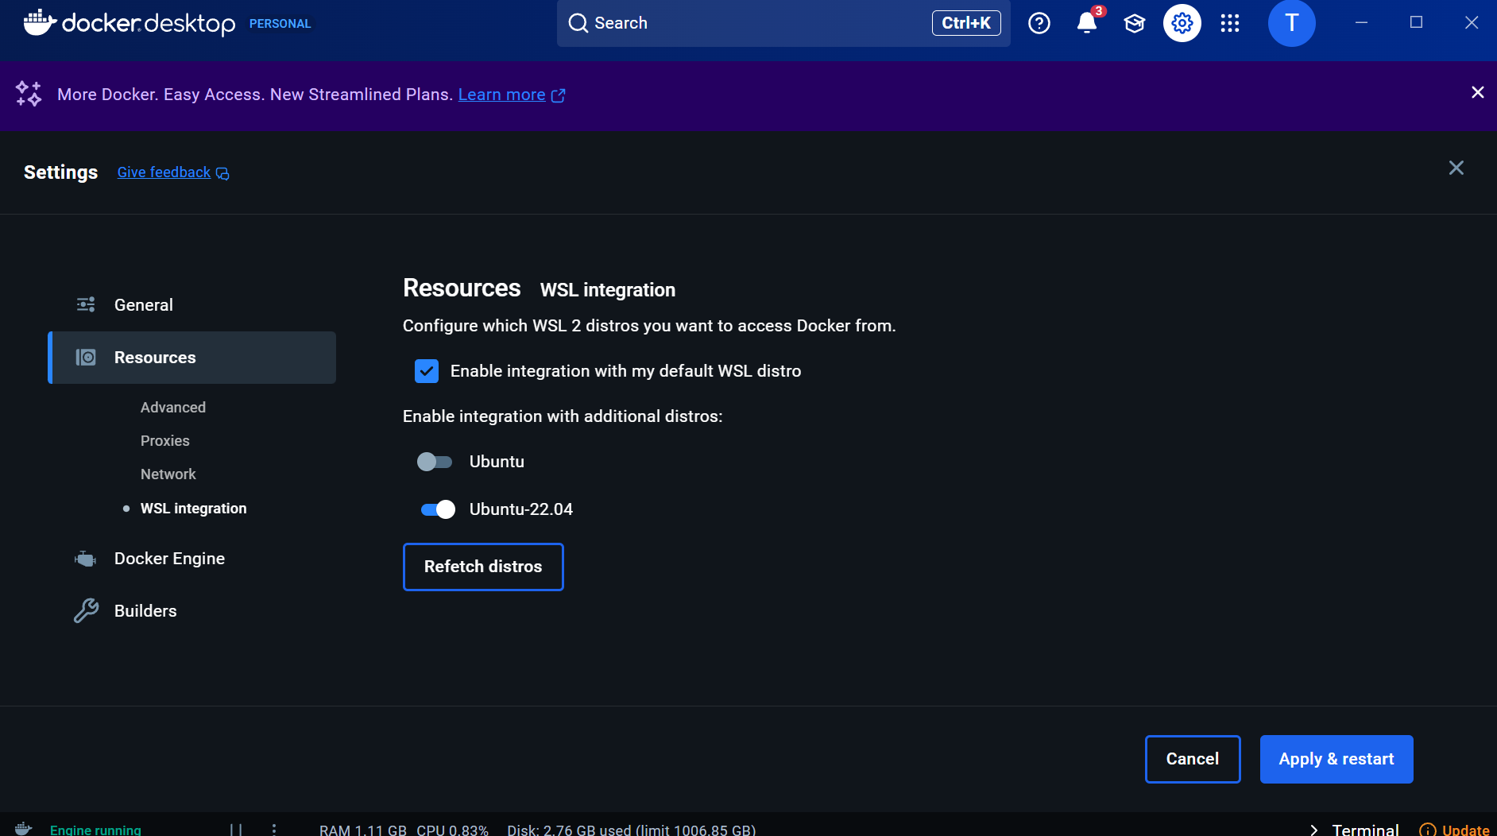

все, теперь у тебя по умолчанию стоит запуск wsl через докер, но можно сделать и так: wsl -d Ubuntu-22.04 (ну или любая другая версия которую ты устанавливал) тогда откроется конкретная версия дистрибутива  
  
вроде как все, все должно работать норм, ну у меня при таком конфиге например работают команды любые, например я делал .sh файл исполняемым, вызывал wsl и потом применял команды нужные